

**коллектив**

**технического творчества**

**«Осваиваем автомобиль»**

**(для учащихся 12-17 лет)**

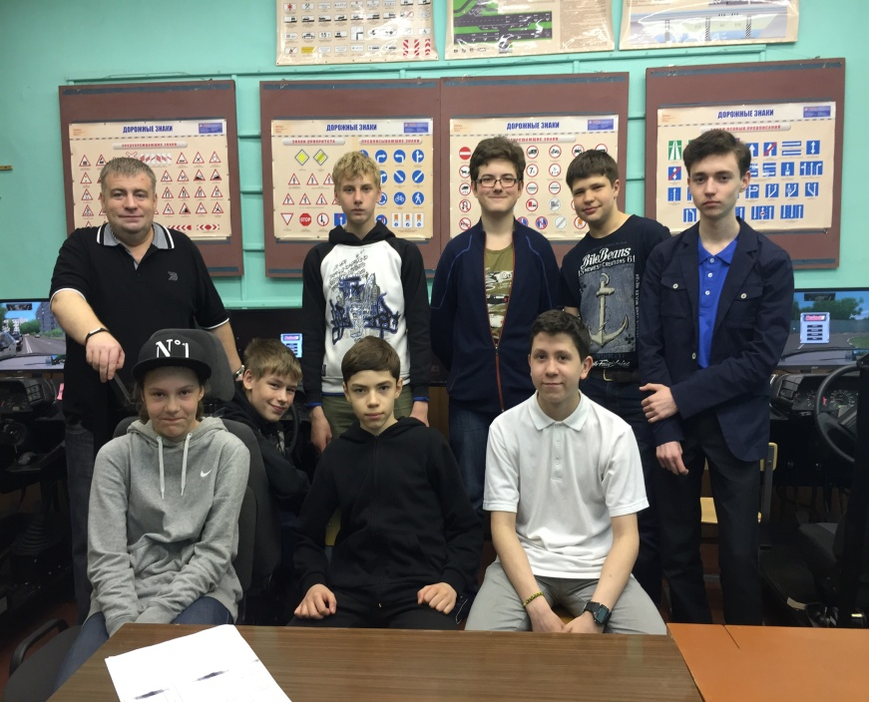

**На занятиях вы познакомитесь:**

* С историей автостроения в России
* С общим устройством автомобиля
* Техническим обслуживанием и ремонтом автомобиля.

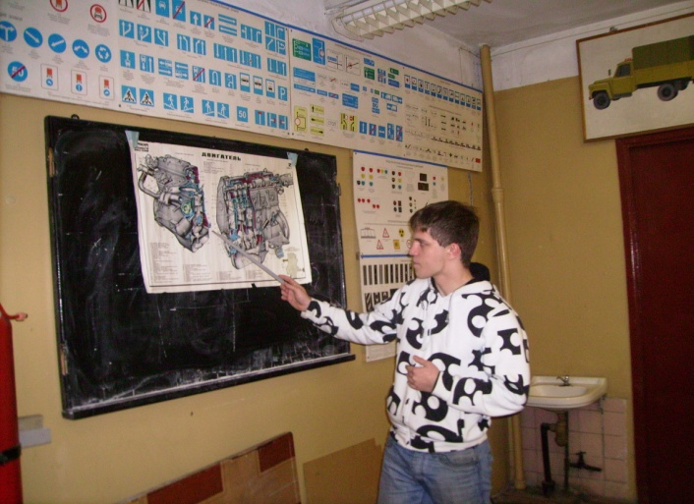

**А также:**

* Изучение правил дорожного движения,
* Практическое вождение на территории Автошколы № 1 (РОСТО)

ул. Кронштадтская д. ,17

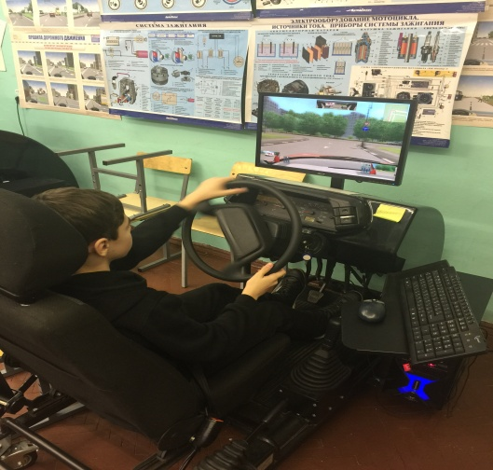 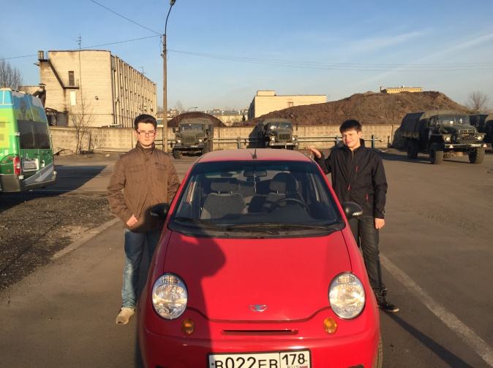

**обучение на автотренажерах Навыки вождения – на автомобиле.**

Учащиеся закрепляют знания на олимпиадах и викторинах по ПДД, принимают участие в городских соревнованиях по автомногоборью, автопробегах.

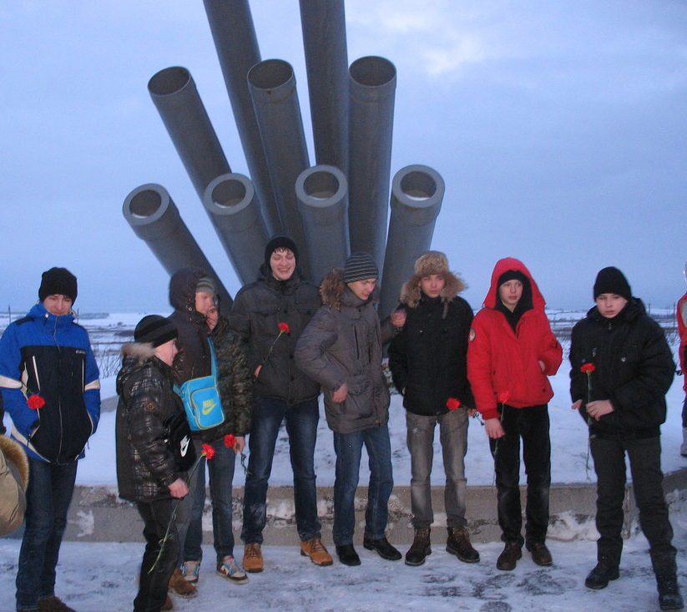

***Занятия в коллективе бесплатные.***

Педагог дополнительного образования: **Комиссаренко Виталий Юрьевич**